Отчет

по проведенным мероприятиям в рамках Декады наук

(с 20 по 27 января 2022 года)

МКОУ «Госталинская ООШ»

|  |  |  |  |
| --- | --- | --- | --- |
| №п/п | Предметное направление | Мероприятие | Количество участников |
| 1 | История | Викторина «Звездный час» | 12 |
| 2 | Биология | Интеллектуальная игра «Занимательная биология» | 13 |
| 3 | Химия | Игра-квест «Основные классы неорганической химии» | 7 |
| 4 | Родной язык | Игра-викторина «Занимательная грамматика» («Рек1елгъеялъул грамматика») | 15 |
| 5 | Русский язык | Урок-викторина «Что за прелесть эти сказки» | 7 |
| Брейн-ринг «Знатоки русского языка» | 13 |
| 6 | География | Открытый урок в 8 классе «Почвы России» | 8 |
| 7 | Начальные классы | Игра-викторина «Устное народное творчество» | 12 |

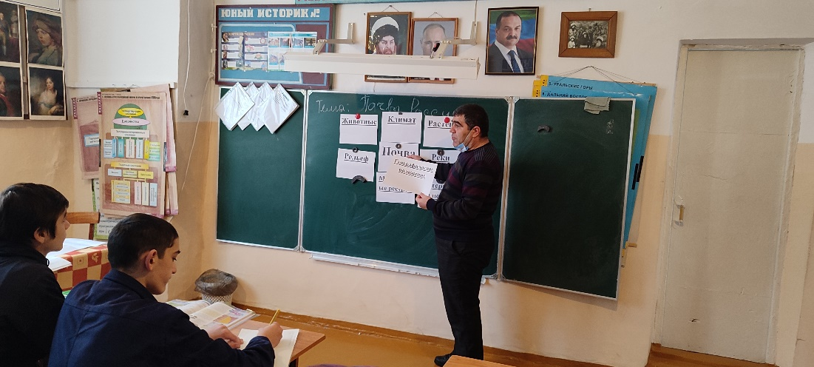

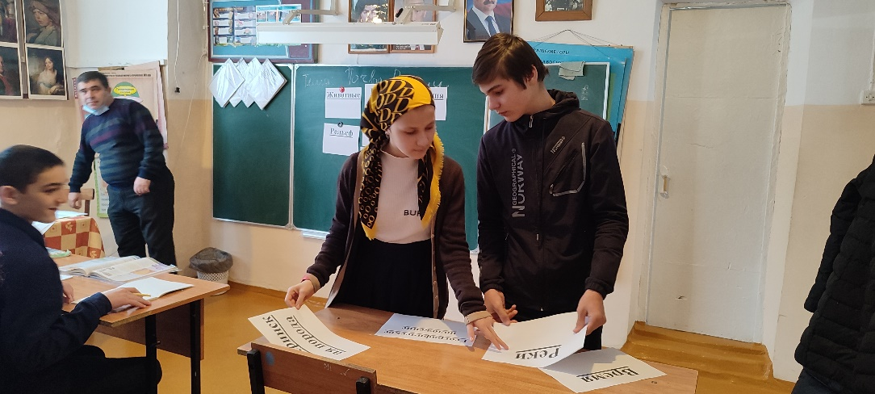

Открытый урок географии «Почвы России»

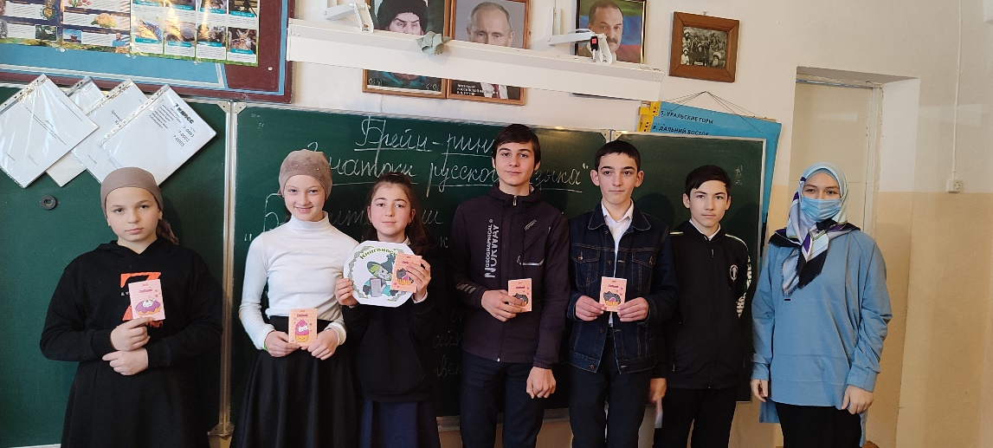

Брейн-ринг «Знатоки русского языка»

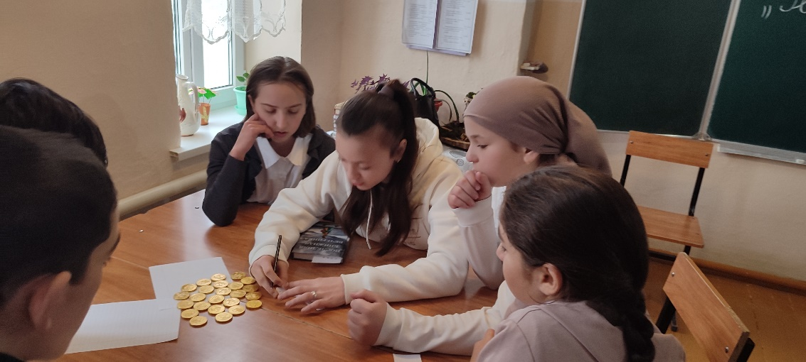

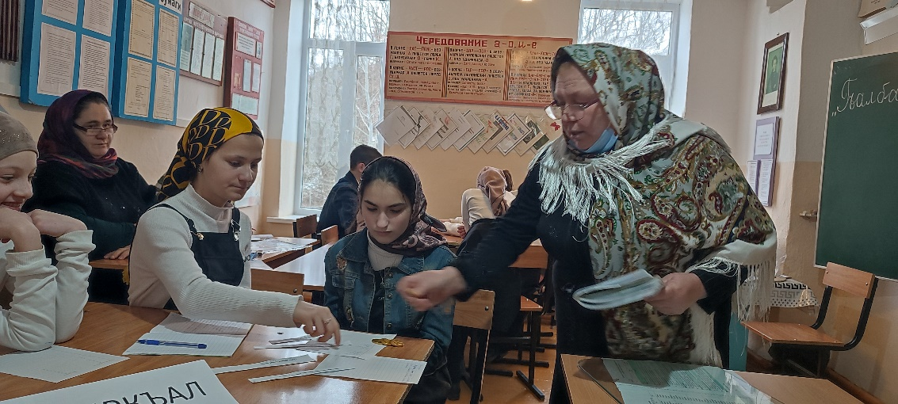

Игра-викторина «Занимательная грамматика» («Рек1елгъеялъул грамматика»)

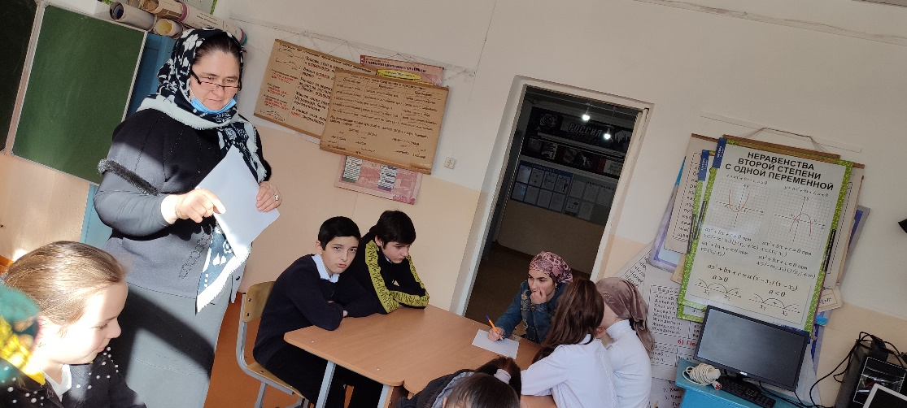

Интеллектуальная игра «Занимательная биология»